**实验报告**

专业1： 机械工程

姓名1： 徐屹寒

学号1：

专业2：

姓名2：

学号2：

日期： 11.26

地点： 东3-308

课程名称： 电工电子学实验 指导老师： 陆玲霞 实验类型： 验证型

实验名称： 集成运算放大器应用（二） 成绩： 教师签名：

**一、实验目的**

1. 掌握幅值比较器的电路组成及工作原理。

2. 掌握用集成运放构成的方波、三角波发生器的工作原理和性能。

3. 了解压控脉宽调制电路的组成和工作原理。

**二、实验设备**

模拟电子技术实验箱，双踪数字示波器，函数信号发生器，直流电源，数字式万用表

**三、实验原理**

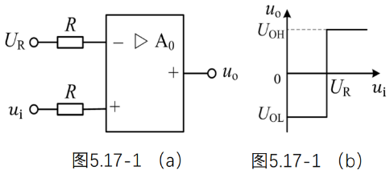1. 同相输入电压比较器

运放工作在开环状态，输出为正、负饱和电平。

当时，；当，；

电压传输特性曲线如右图所示。

当输入为一定幅度的正弦波时，比较器将输入正弦波变换为输出矩形波。

2. 由集成运放构成的方波、三角波发生电路和压控脉宽调制电路

（1））由集成运放构成的方波、三角波发生电路

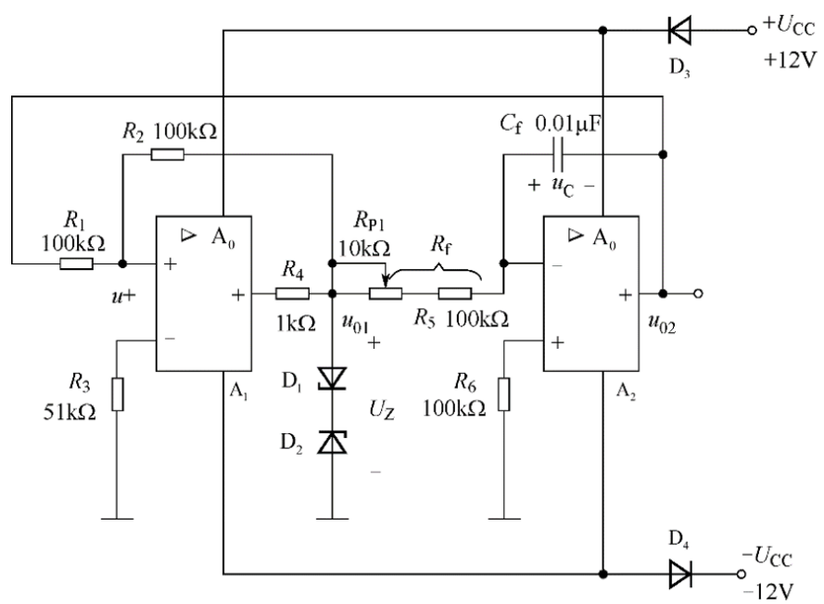

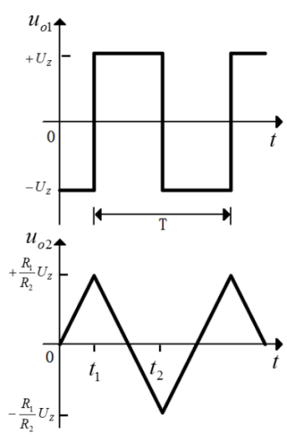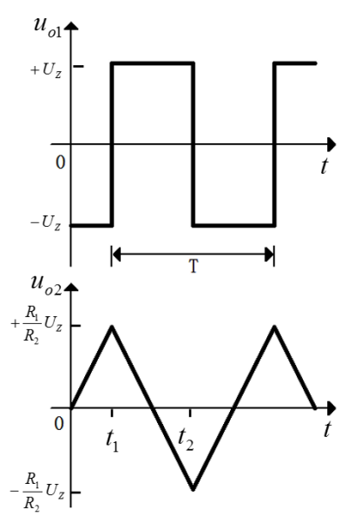其中输出方波，输出三角波

周期

频率

（2）压控脉宽调制电路

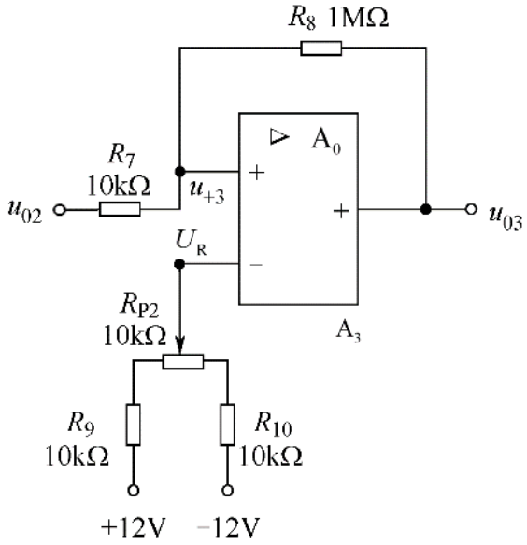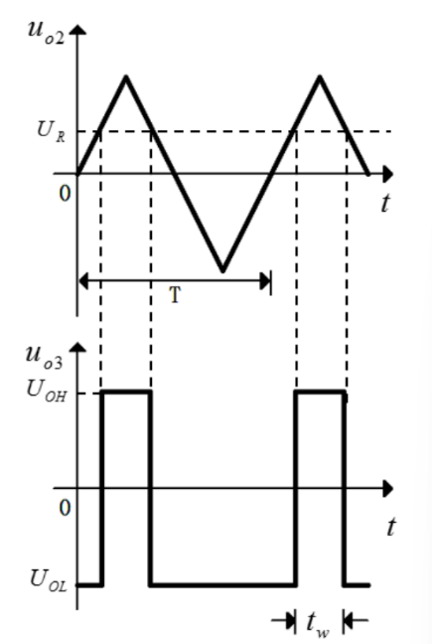电路中A3构成压控脉宽调制电路。

**四、预习要求**

预习课本、学在浙大和钉钉群上传的课件、学银在线（学习通）上的视频学习，学习了电工电子学中集成运算放大器等相关知识

**五、实验内容**

1. 同相输入电压比较器

**1、操作方法与实验步骤**

接直流电压1V。输入分别加直流电压0.5V和1.5V，用万用表测量相对应的输出电压，并记录值

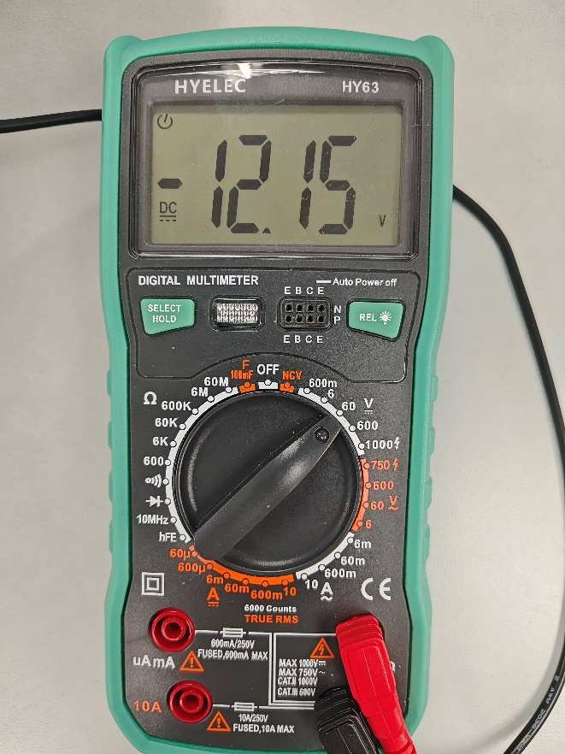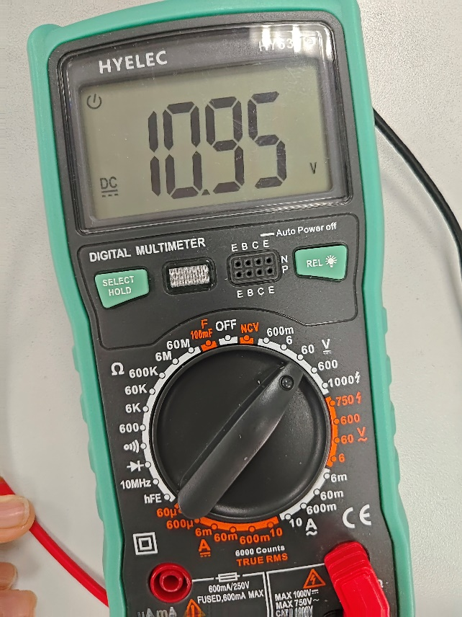**2、实验记录**

2. 同相输入电压比较器波形变换

**1、操作方法与实验步骤**

****不变(接直流电压2V)， 输入加入正弦信号（），用示波器双

踪同时显示波形，记录波形和参数（幅值，周期，特别标注高低电平转换时的大小位 置）。

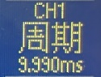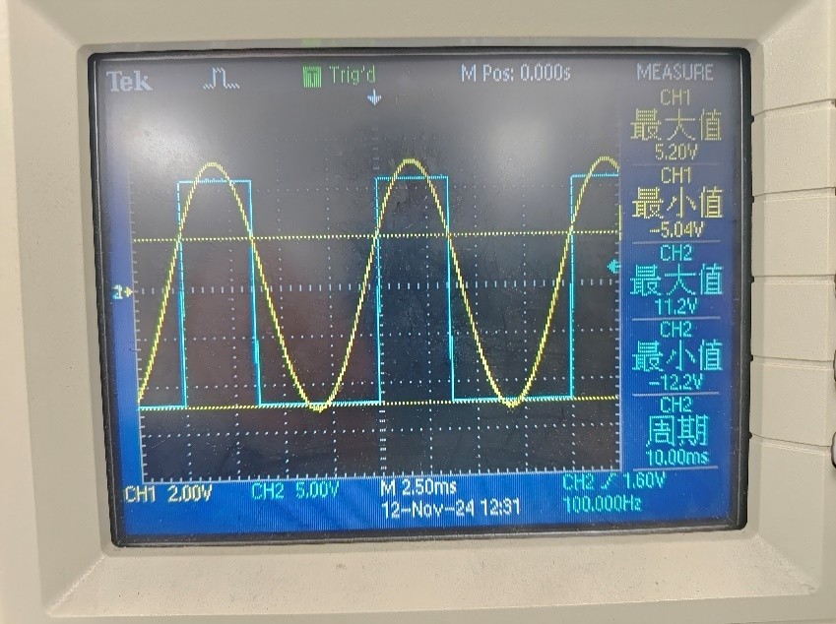**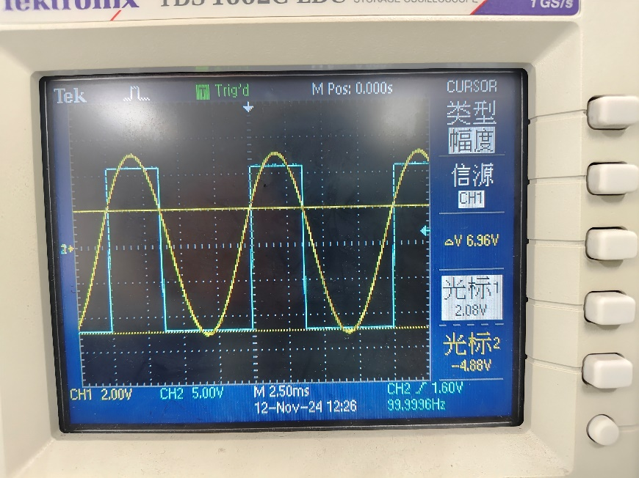****2、实验记录**

3. 观测传输特性曲线

**1、操作方法与实验步骤**

对（1）的输入条件不变，将示波器设置成XY方式，显示电压传输特性曲线，记录曲线和输入转折门限电压，输出高、低电平值。

**2、实验记录**

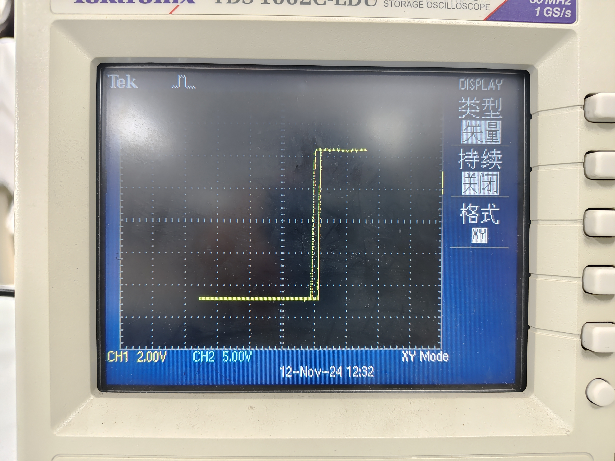

4.发生电路输出电压

**1、操作方法与实验步骤**

先连接两级电路，级电路暂时不连。 调节电位器滑动头，使得，用示波器同时观察和波形，记录两波形，测量记录和的频率和幅值。调节电位器，再次观察并记录和波形和参数

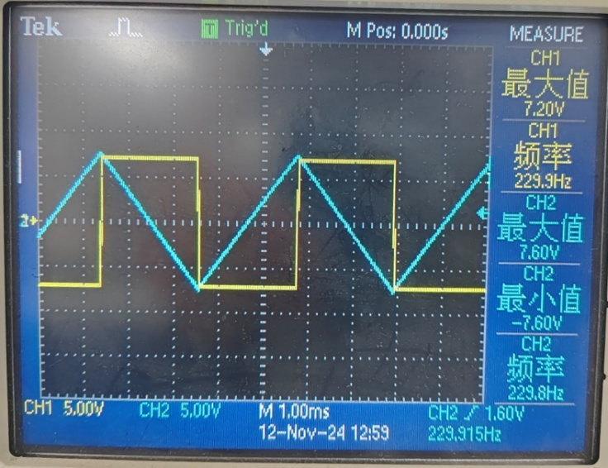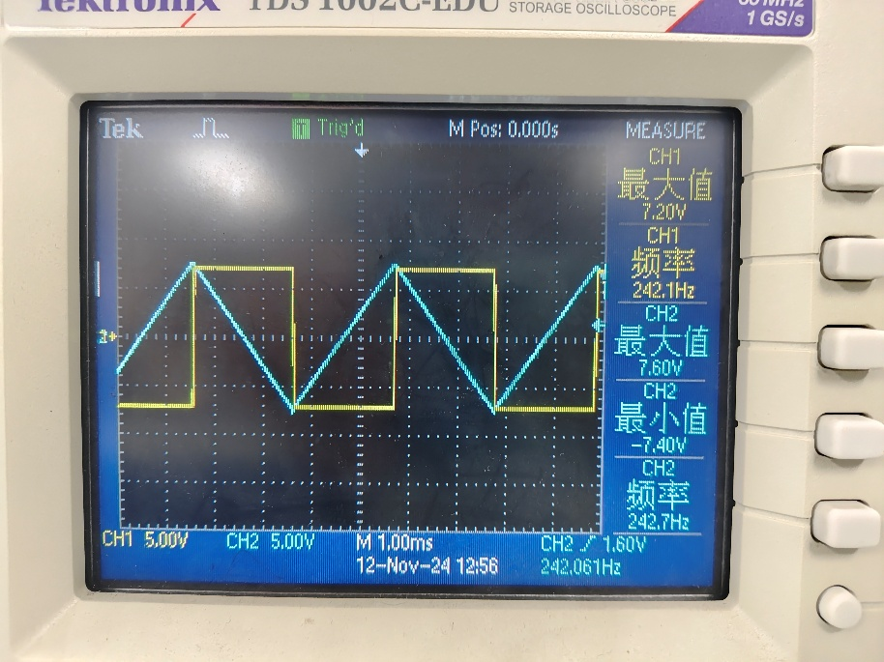**2、实验记录**

 改变

由可知

5. 脉宽调制电路

**1、操作方法与实验步骤**

保持，。连接好级电路。把作为脉宽调制电路的输入电压，根据下表改变参考电压值完成各项内容的测试。

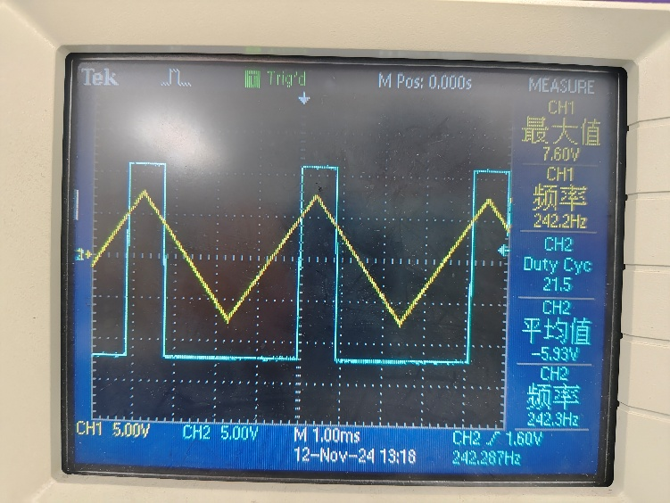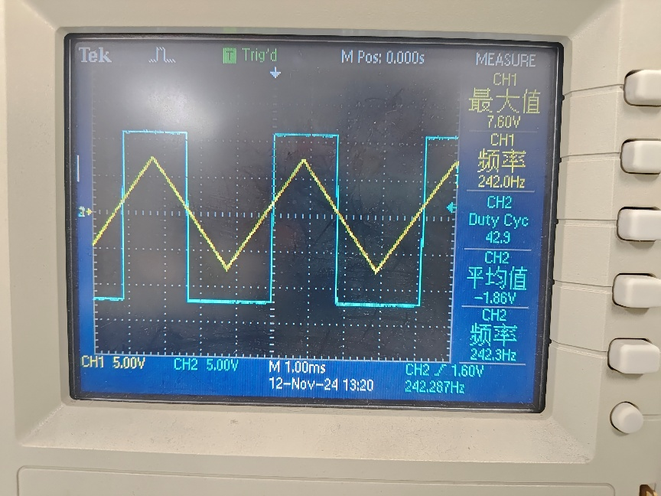**2、实验记录**

|  |  |  |  |  |  |
| --- | --- | --- | --- | --- | --- |
| 参考电压 |  | 1 | 0 | -1 |  |
| 占空比 | 21.5 | 42.9 | 49.8 | 56.7 | 77.6 |
| 平均值 | -5.93 | -1.86 | -0.548 | 0.756 | 4.74 |

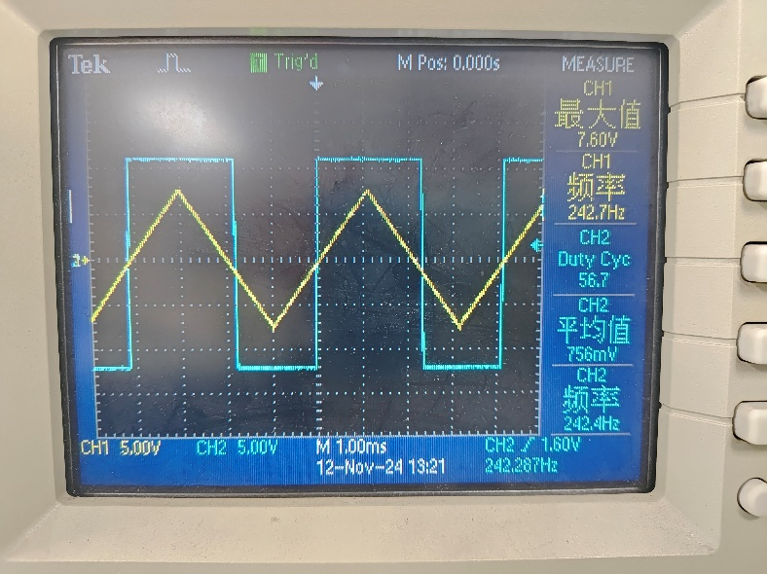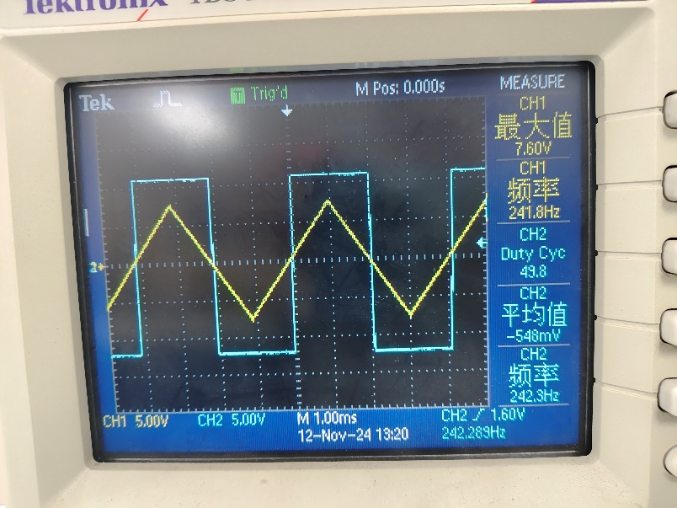  

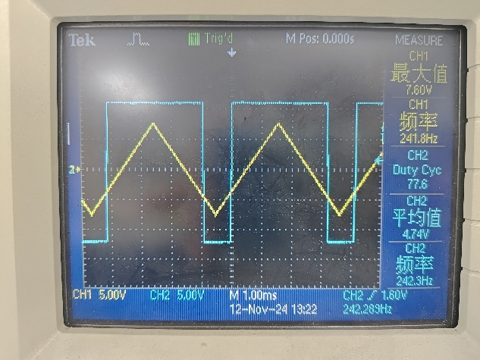  



**六、实验总结**

**1、p172**

2. **图5.17-1（a）电路中若UR接地，分析输入为正弦波时输出为何种波形。**

输出矩形波。且占空比为50%。

3. **图 5.17-2 电路提供的元件参数，估算输出三角波和方波的频率。若要改变输出波形频率和幅值，应调整那些元件的参数？**

频率为250Hz，调整R1，R2，Rf，Cf大小以改变频率，调整R1和R2以改变幅值。

4. **思考以下问题**

**（1）图5.17-2电路中，D3和D4起什么作用？去掉D3、D4会影响电路正常工作吗？**

起到限压作用，可以保护电路安全。不会影响。

**（2）图5.17-2电路，若D1、D2有一个击穿短路，输出uo1，uo2变成怎样的波形？**

输出电压的幅值将会变大，波形上下限幅度将会变大。

**（3）图5.17-2电路中，若将接地，uo3输出矩形波的占空比为多少？**

50%

**2、整理实验数据，分析实验结果，总结电路的特点。**

1. 同相输入电压比较器

运放工作在开环状态，输出为正、负饱和电平。

当时，；当，；

2. 由集成运放构成的方波、三角波发生电路

集成运放构成电压比较器，输出电压由双向稳压管限幅，构成积分电路。电压比较器的输出电压作为积分电路的输入电压，积分电路的输出电压又作为电压比较器的输入电压。输出电压的幅度只受影响，不受影响，而频率受的共同影响。

3. 压控脉宽调制电路

随着的增大占空比不断减少，输出电压不断减小

**3、误差分析**

同相输入电压比较器波形变换实验中，高低电平转换时的大小理论值为,但是实测值为，可能是电压源的电压不是准确的或者示波器读数不准确等。

**4、心得体会**

本次实验中我对集成运算放大电路有了更深一步的理解，也能够更熟练地运用各种仪器。